课题小结

（2015.9——2016.1）

常州市雕庄中心幼儿园 沈洁

随着前一轮课题的结束，新学期，我们又开启了以《幼儿生态运动游戏的实践研究》为题的新一轮课题。何为生态？何为运动游戏？虽然与我之前研究的园级课题“野趣乐游”有一定的相通之处，但我必须跳出之前的固定思维。其实，刚开始面对新课题的时候，我也觉得不知所措。之后在课题组长的带领下通过一次次的理论学习、游戏开展、观摩研讨、反思调整，才逐步理清了课题的研究思路。我一直认真参与课题的每一次活动，希望从理念到行为能有一个全新的转变。现将本人本学期课题工作进行全面总结，为接下来的课题深入开展做好准备：

1. 学习转变理念。

面对新的课题，理论知识的缺乏让我越发迷茫，本学期我加强学习了《指南》健康领域的动作发展，参加了园《指南》健康领域考试，让我对各年龄段幼儿的动作发展要求、水平有了一个更为清晰的认识。此外，在邵老师的带领下我们进行了多次相关课题理论知识的学习：我还组织大家学习了《现代游戏理论》了解了现代游戏理论的代表人物和他们所主张的不同观点。为今后撰写课题论文提供了理论支撑。在幼儿园网站我我上传了文献资料《幼儿园户外环境设计探讨》与大家资源共享。以往开展运动游戏前，我总是习惯给幼儿创设好情境，提供固定的游戏材料、规定游戏玩法，每个环节都必须按照我的设计环环相扣，教师在游戏中起着主导游戏发展的地位。通过一次次的课题学习，我不断转变自己的理念，尊重孩子的想法、创意，将游戏的自主权真正还给孩子。

1. 理念指导实践。

有了理论知识的支撑，我开始尝试设计第一次课题游戏《丛林探险》，本次生态运动游戏在幼儿园小花园开展，在环境创设方面我分利用小花园空间，悬挂了一些布条，起到了遮挡视线的作用，并给幼儿创设了一种神秘的游戏环境，激发了小班幼儿的游戏兴趣。为了促进幼儿在游戏中的跑动我还巧妙的加入了音乐的元素。孩子们在寻找小动物的过程中不知不觉就发展了奔跑、躲避、钻爬等运动能力。虽然活动还存在诸多不足的地方，但毕竟为后续的游戏开展起到了一定的启发作用。在第二次配班许老师要公开生态游戏的时候，我提议她可以尝试一下让孩子们在雨天游戏。这次的游戏也得到了领导、家长的支持与配合！在做好幼儿防护措施的情况下，我们如期开展了生态运动游戏《雨中乐》这也是我们幼儿园第一次尝试在雨天带领孩子在外开展游戏，给了孩子一次特别的体验。幼儿在雨中游戏不仅发展了幼儿的身体素质，还提高了幼儿对自然气候的抵抗能力，更培养了幼儿顽强、坚韧的品质。在游戏开展中，我还拍摄了视频，积极捕捉游戏中有价值的点，撰写了课题个案。后期又运用自己的多媒体技术将视频进一步进行了制作。

1. 实践调整方向。

在课题的开展中我还参与了生态运动环境的创设，主要是和林浩老师负责，带领其他老师一起创设了二楼走廊吊饰、墙面的环境创设，让走廊空间也发挥最大的作用，也成为孩子们的运动天地。此外我还记录课题会议、撰写课题报道。收集小班、中班课题前期“家长对幼儿参加生态运动游戏看法”的问卷调查表，计算了百分比等。通过一个学期的课题开展，总结工作的同时也明确了我在下阶段课题实施中的发展方向。

1. 继续加强理论学习，本学期我已经着手撰写了两篇与课题相关的论文，争取进一步修改之后能够获奖或发表。

2．在教师参与游戏、指导游戏这一块，我要逐步学会捕捉幼儿在游戏中的创新点，帮助幼儿进行提炼，尝试让幼儿来设计游戏内容，制定游戏规则创造属于孩子们的真正游戏。

3．学会观察、关注个体，努力让每个幼儿在生态运动游戏中都能获得多元发展。

附：小班生态游戏《丛林探险》照片：

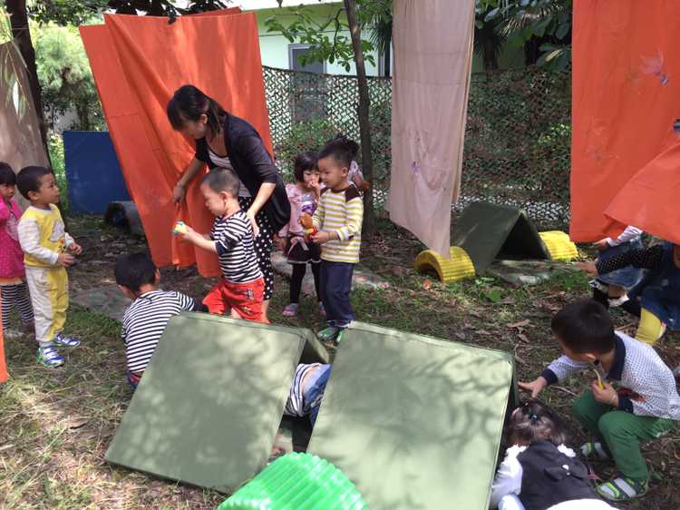 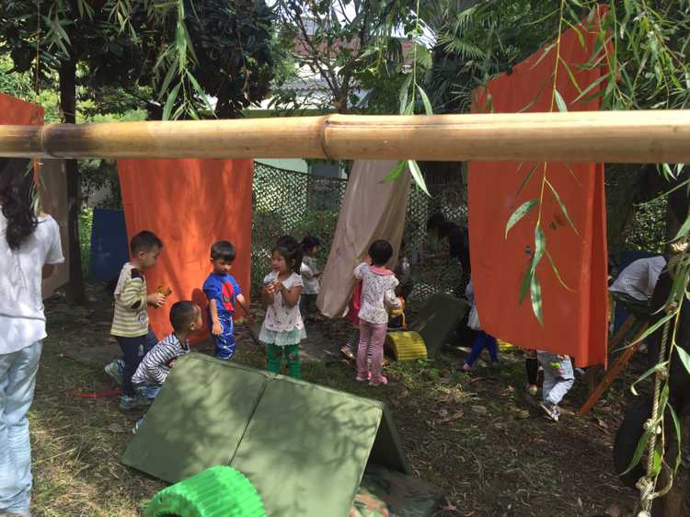

生态环境照片环境照片：

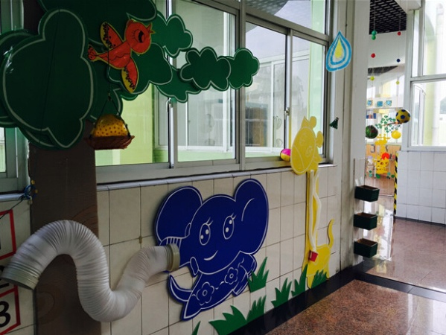 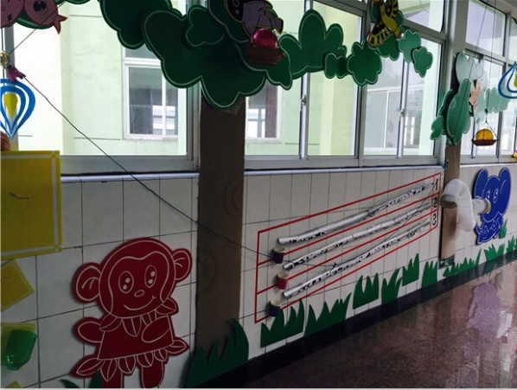

小二班走廊墙面环境

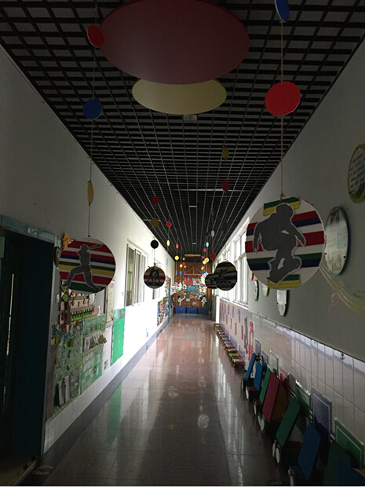 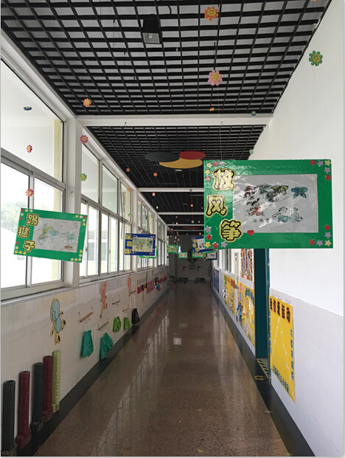

大三、大四走廊墙面及吊饰 大一、大二走廊墙面及吊饰